Ngày soạn:…/…/…
Ngày dạy:…/…/…
BÀI 9. ĐỒ THỊ QUÃNG ĐƯỜNG – THỜI GIAN (3 TIẾT)

I. MỤC TIÊU
1. Kiến thức:
- Vẽ được đồ thị quãng đường – thời gian cho chuyển động thẳng
- Từ đồ thị quãng đường – thời gian cho trước, tìm được quãng đường vật đi (hoặc tốc độ, hay thời gian chuyển động của vật).
2. Năng lực
- Năng lực chung:
- Tự chủ và tự học: Tích cực tham gia các hoạt động
- Giao tiếp và hợp tác: Làm việc nhóm hiệu quả theo sự phân công của GV
- Giải quyết vấn đề và sáng tạo: Đề xuất được cách biểu diễn quãng đường đi được của một vật chuyển động thẳng đều theo thời gian; Từ đồ thị quãng đường – thời gian, đề xuất được cách tìm tốc độ chuyển động
- Năng lực về vật lí:
- Năng lực nhận thức khoa học tự nhiên: Biết đọc đồ thị quãng đường – thời gian
- Năng lực tìm hiểu tự nhiên:
- Vận dụng kiến thức, kĩ năng đã học: Vẽ được đồ thị quãng đường – thời gian cho vật chuyển động thẳng. Từ đồ thị quãng đường – thời gian cho trước, tìm được quãng đường vật đi, tốc độ hoặc thời gian chuyển động.
3. Phẩm chất:
- Tham gia tích cực hoạt động nhóm phù hợp với năng lực của bản thân
- Có niềm say mê, hứng thú với việc khám phá và học tập
- Tự tin đề xuất cách giải quyết vấn đề
II. THIẾT BỊ DẠY HỌC VÀ HỌC LIỆU
1. Đối với giáo viên:
- SGK, SGV, SBT
- Máy tính, máy chiếu (nếu có).
2. Đối với học sinh:
- SGK, SBT KHTN7
- Giấy A0, bút dạ xanh (đen), đỏ ; thước kẻ
- Đọc trước bài học trong SGK.
- Tìm kiếm và đọc trước tài liệu có liên quan đến bài học.
III. TIẾN TRÌNH DẠY HỌC
A. HOẠT ĐỘNG KHỞI ĐỘNG
a. Mục tiêu: Tạo tâm thế hứng thú cho HS, bước đầu khơi gợi nội dung bài học.
b. Nội dung: GV đặt vấn đề, HS suy nghĩ trả lời câu hỏi
c. Sản phẩm học tập: HS đưa ra các ý kiến cho vấn đề GV nêu ra
d. Tổ chức thực hiện:
Bước 1. GV chuyển giao nhiệm vụ học tập
- GV nêu vấn đề: Để mô tả chuyển động của một vật, chiếc ca nô như hình dưới, người ta có thể sử dụng những cách nào?

Bước 2. HS thực hiện nhiệm vụ học tập
- HS tiếp nhận câu hỏi, suy nghĩ câu trả lời.
Bước 3. Báo cáo kết quả hoạt động, thảo luận
- GV gọi 2 – 3 dậy chia sẻ câu trả lời của mình trước lớp
+ Tính quãng đường đã đi
+ Vẽ hình đánh dấu
+ Gắn thiết bị định vị GPS
+ ...
Bước 4. Đánh giá kết quả thực hiện
- GV ghi nhận câu trả lời của HS, dẫn dắt HS hướng tới tìm kiếm một giải pháp đơn giản và trực quan được giới thiệu trong bài Bài 9. Đồ thị quãng đường – thời gian
B. HOẠT ĐỘNG HÌNH THÀNH KIẾN THỨC
Hoạt động 1. Vẽ đồ thị quãng đường – thời gian
a. Mục tiêu: Từ bảng số liệu mô tả chuyển động của một vật chuyển động thẳng với tốc độ không đổi, HS tìm cách vẽ biểu diễn sự thay đổi của quãng đường theo thời gian.
b. Nội dung: GV giải thích về chuyển động thẳng với tốc độ không đổi, giới thiệu bảng số liệu 9.1 về quãng đường đi được của một ô tô và đưa ra các câu hỏi thảo luận, HS suy nghĩ trả lời câu hỏi
c. Sản phẩm học tập: Hình vẽ biểu diễn sự thay đổi của quãng đường theo thời gian
d. Tổ chức thực hiện :
HOẠT ĐỘNG CỦA GV - HS | DỰ KIẾN SẢN PHẨM
Bước 1. GV chuyển giao nhiệm vụ học tập  - GV giải thích về chuyển động thẳng với tốc độ không đổi: Chuyển động thẳng là một chuyển động theo một đường thẳng có hướng và thẳng mãi trong mọi điểm thời gian. Các chuyển động thẳng với vận tốc không đổi gọi là chuyển động thẳng đều.  - GV giới thiệu 2 cách để mô tả chuyển động của một vật : Có nhiều cách khác nhau để mô tả chuyển động của một vật, trong đó có thể sử dụng bảng ghi số liệu hoặc đồ thị.  * Cách 1: Lập bảng ghi số liệu về thời gian và quãng đường  - GV giới thiệu cho HS bảng số liệu 9.1 về quãng đường đi được của một ca nô.  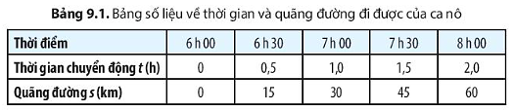  Căn cứ vào các thông tin trong bảng 9.1 chúng ta có thể biết:  + Giờ xuất phát của ca nô là lúc 6h00 sáng  + Mỗi giờ ca nô chuyển động được quãng đường 30km.  - GV yêu cầu HS hoạt động nhóm đôi dựa vào bảng số liệu 9.1 trả lời các câu hỏi phần hoạt động trong mục 1 SGK  a) Xác định thời gian để ca nô đi được quãng đường 60 km.  b) Tính tốc độ của ca nô trên quãng đường 60 km.  c) Dự đoán vào lúc 9h00, ca nô sẽ đi đến vị trí cách bến bao nhiêu km.  Cho biết tốc độ của ca nô không đổi.  - GV giới thiệu một hình biểu diễn đúng chuẩn theo dõi sự thay đổi của quãng đường theo thời gian và giới thiệu đó là đồ thị quãng đường – thời gian  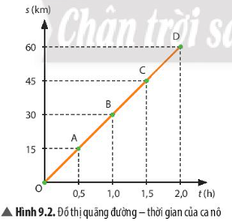  - GV chia hs thành các nhóm từ 4 – 6 HS yêu cầu các nhóm tìm hiểu cách vẽ đồ thị quãng đường – thời gian theo các bước 1, 2, 3 trong SGK và trình bày vào giấy A0.  - GV tiếp tục HS quan sát đồ thị và trả lời câu hỏi phần thảo luận 2 SGK – tr56: Nêu nhận xét về đường nối các điểm O, A, B, C, D trên hình 9.2 (thẳng hay cong, nghiêng hay nằm ngang).  🡪 GV dẫn dắt để HS chỉ ra: Đường nối các điểm dữ liệu có dạng đường thẳng nghiêng dốc lên so với trục nằm ngang. Vì nó là một đường thẳng nên ta có thể kéo dài thêm để suy đoán quãng đường đi cho những khoảng thời gian lớn hơn trong hình.  🡪 GV lấy VD để HS hiểu rõ thêm trường hợp đường này là đường gãy khúc: Ví dụ như tốc độ của ca nô thay đổi trên một đoạn đường nào đó, ca nô nghỉ không chạy trong một khoảng thời gian trên đường đi  - GV tổ chức cho HS tính toán lại kết quả câu hỏi thảo luận 1 bằng cách dùng đồ thị.  🡪 Nhìn vào đồ thị ra thấy, sau 1h ca nô đi được 30km, sau 2h ca nô đi được 60km, vì thế sau 3h (túc là vào lúc 9h00) ca nô đi được 60 + 30 = 90km  - GV nhấn mạnh về ý nghĩa của đồ thị quãng đường, thời gian cho HS: Giúp ta đọc nhanh quãng đường đi của vật chuyển động thưo thời gian mà không cần tính tóa, đồng thời dự đoán quãng đường vật đi được theo thời gian.  - GV yêu cầu HS trả lời câu hỏi phần luyện tập sgk – tr56: Dựa vào bảng ghi số liệu dưới đây về quãng đường và thời gian của một người đi bộ, em hãy vẽ đồ thị quãng đường - thời gian của người này.  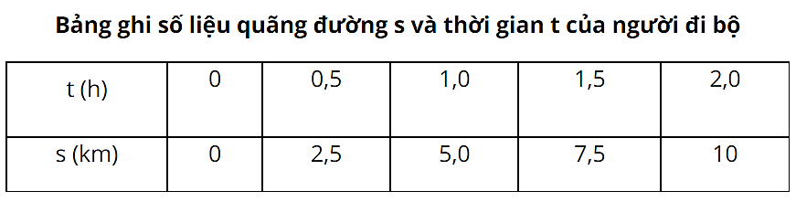  - GV hướng dẫn HS rút ra kiến thức trọng tâm như trong SGK  - GV yêu cầu HS trả lời câu hỏi phần vận dụng: Trong trường hợp nào thì đồ thị quãng đường – thời gian là một đường thẳng nằm ngang?  ( GV gợi ý HS vẽ đường thẳng nằm ngang và nhận xét vị trí vật tại các thời điểm khác nhau )  🡪 HS nêu được kết luận: Nếu vật đứng yên, không chuyển động thì đồ thị là đường thẳng nằm ngang.  Bước 2. HS thực hiện nhiệm vụ học tập  - HS đọc thông tin SGK, phân tích bảng số liệu, trả lời câu hỏi.  - HS hoạt động nhóm, vẽ đồ thị, trả lời câu hỏi  Bước 3. Báo cáo kết quả hoạt động, thảo luận  - GV mời đại diện các nhóm trình bày kết quả thảo luận  - Các HS nhóm khác nhận xét, đánh giá, bổ sung  Bước 4. Đánh giá kết quả thực hiện  - GV đánh giá, nhận xét, kết luận, chuyển sang nội dung mới. | 1. Đồ thị quãng đường – thời gian  Cách 1: Lập bảng ghi số liệu về thời gian và quãng đường  * Câu hỏi thảo luận 1  a) Thời gian để ca nô đi quãng đường 60 km là:  8h00 – 6h00 = 2h00  b) Tốc độ của ca nô trên quãng đường 60 km:  $$v=\frac{s}{t}=\frac{60}{2}=30 km/h$$  c) Vào lúc 9h00, ca nô đã chuyển động trong thời gian là:  9h00 – 6h00 = 3h00  Vì tốc độ của ca nô không đổi:  v = 30 km//h  Quãng đường ca nô đi được sau 3h00 là :  S = v.t = 3. 30 = 90 km  Vậy vào lúc 9h00, ca nô cách bến 90 km  * Cách 2: Vẽ đồ thị quãng đường – thời gian  * Câu hỏi thảo luận 2  - Hình 9.2 cho thấy, đường nối các điểm O, A, B, C, D là một đường thẳng nằm nghiêng hướng lên, đi qua gốc tọa độ O.  * Luyện tập  Các thao tác vẽ đồ thị:  - Bước 1: Vẽ hai trục vuông góc cắt nhau tại điểm gốc O, gọi là hai trục tọa độ.  + Trục nằm ngang Ot biểu diễn thời gian theo một tỉ lệ thích hợp.  + Trục thẳng đứng Os biểu diễn độ dài quãng đường theo một tỉ lệ thích hợp.  - Bước 2: Xác định các điểm có giá trị s và t tương ứng.  - Bước 3: Nối các điểm đã vẽ ở bước 2 lại với nhau ta có đồ thị quãng đường – thời gian.  Từ bảng số liệu trên ta vẽ được đồ thị quãng đường – thời gian như hình dưới:  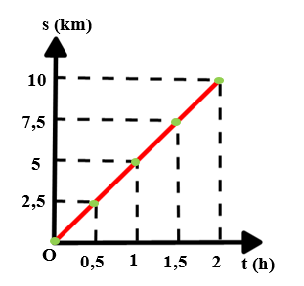  * Kết luận  Đồ thị quãng đường – thời gian mô tả liên hệ giữa quãng đường đi được của vật và thời gian.
Hoạt động 2. Tìm quãng đường (hoặc tốc độ, hay thời gian chuyển động của vật) từ đồ thị
a. Mục tiêu: HS dựa vào đồ thị quãng đường – thời gian để xác định quãng đường đi được và thời gian chuyển động của vật
b. Nội dung: GV tổ chức HS hoạt động nhóm tìm hiểu cách tìm quãng đường và thời gian từ đồ thị, thảo luận câu luyện tập và vận dụng
c. Sản phẩm học tập: HS tìm được quãng đường và thời gian từ đồ thị, câu trả lời cho phần luyện tập và vận dụng
d. Tổ chức thực hiện :
HOẠT ĐỘNG CỦA GV - HS | DỰ KIẾN SẢN PHẨM
Bước 1. GV chuyển giao nhiệm vụ học tập  - GV chia HS thành 3 – 4 nhóm yêu cầu các nhóm nghiên cứu SGK về cách tìm quãng đường (hoặc tốc độ, hay thời gian chuyển động của vật) từ đồ thị và trả lời câu hỏi phần luyện tập và vận dụng SGK – tr57  * Câu hỏi luyện tập: Từ đồ thị ở Hình 9.3, hãy nêu cách tìm:  a) Thời gian để ca nô đi hết quãng đường 60 km.  b) Tốc độ của ca nô.  * Bài tập vận dụng: Cách mô tả một chuyển động bằng đồ thị quãng đường - thời gian có ưu điểm gì?  Bước 2. HS thực hiện nhiệm vụ học tập  - HS thảo luận, đưa ra ý kiến trả lời câu hỏi.  Bước 3. Báo cáo kết quả hoạt động, thảo luận  - GV gọi đại diện HS trả lời câu hỏi  - Các HS khác nhận xét, đánh giá  Bước 4. Đánh giá kết quả thực hiện  - GV đánh giá, nhận xét, kết luận, chuyển sang nội dung tiếp theo | 2. Vận dụng đồ thị quãng đường – thời gian  * Tìm quãng đường s khi biết thời gian t (hoặc tìm thời gian t khi biết quãng đường s): SGK  * Tìm tốc độ v từ đồ thị  - Từ đồ thị, xác định quãng đường s và thời gian t tương ứng  - Tính tốc độ của ca nô bằng công thức $v=\frac{s}{t}$  * Câu hỏi Luyện tập  a) Cách tìm thời gian để ca nô đi hết quãng đường 60 km:  - Chọn điểm ứng với s = 60 km trên trục Os. Từ điểm này, vẽ một đường nằm ngang cắt đồ thị tại một điểm C.  - Từ C, vẽ một đường thẳng đứng cắt trục Ot, ta được t = 2,0 h.  b) Cách xác định tốc độ của ca nô:  - Từ đồ thị, xác định được ca nô đi quãng đường s = 30 km trong thời gian t = 1,0 h.  - Tính tốc độ của ca nô bằng công thức: $v=\frac{s}{t}=\frac{30}{1,0}=30km/h$  * Bài tập vận dụng  Mô tả một chuyển động bằng đồ thị quãng đường thời gian có ưu điểm là:  - Có thể tìm được quãng đường vật đi, thời gian chuyển động của vật một cách nhanh chóng.  - Biết được vật đang chuyển động hay đứng yên.  - Gián tiếp xác định được tốc độ chuyển động của vật.
C. HOẠT ĐỘNG LUYỆN TẬP
a. Mục tiêu: Giúp HS hệ thống lại kiến thức đã học
b. Nội dung: GV chiếu câu hỏi trắc nghiệm nhanh, HS suy nghĩ, trả lời
c. Sản phẩm học tập: Câu trả lời của HS về các câu hỏi GV giao
d. Tổ chức thực hiện :
Bước 1. GV chuyển giao nhiệm vụ học tập
- GV trình chiếu lần lượt các câu hỏi, yêu cầu HS trả lời:
Câu 1: Bảng dưới đây mô tả chuyển động của một ô tô trong 4h
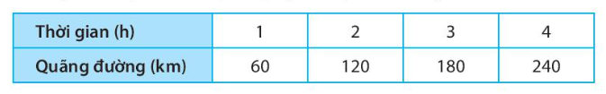
Hình vẽ nào sau đây biểu diễn đúng đồ thị quãng đường – thời gian của chuyển động trên?
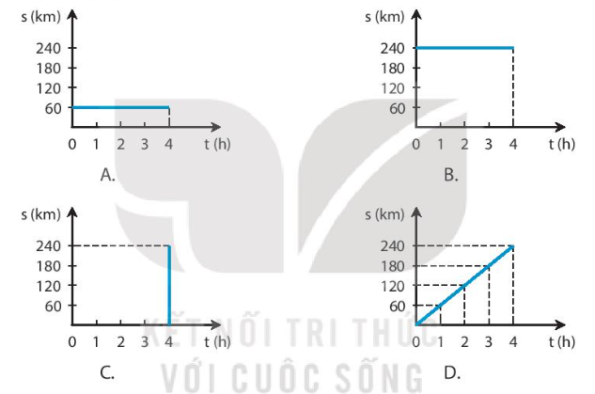
Câu 2: Lúc 1h sáng, một đoàn tàu hỏa chạy từ gia A đến ga B với tốc độ 60km/h, đến ga B lúc 2h và dừng ở ga B 15 min. Sau đó, đoàn tàu tiếp tục chạy với tốc độ cũ thì đến ga C lúc 3h15 min. Hình vẽ nào sau đây biểu diễn đúng đồ thị quãng đường – thời gian của đoàn tàu nói trên?
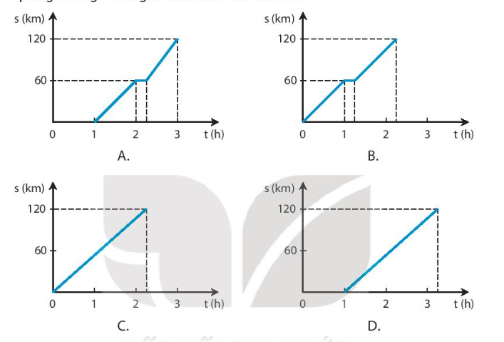
Câu 3: Minh và Nam đi xe đạp trên một đoạn thẳng. Trên hình dưới, đoạn thẳng OM là đồ thị quãng đường – thời gian của Minh, đoạn thẳng ON là đồ thị quãng đường – thời gian của Nam. Mô tả nào sau đây không đúng?
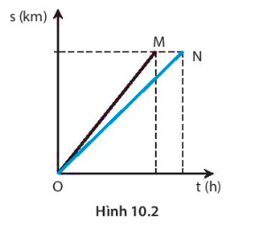
A. Minh và Nam xuất phát cùng một lúc
B. Tốc độ của Minh lớn hơn tốc độ của Nam
C. Quãng đường Minh đi ngắn hơn quãng đường Nam đi
D. Thời gian đạp xe của Nam nhiều hơn thời gian đạp xe của Minh
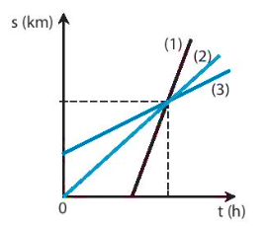
Câu 4: Đồ thị quãng đường – thời gian ở bình dưới mô ta chuyển động của các vật 1, 2, 3 có tốc độ tương ứng là v₁, v₂, v₃, cho thấy
A. v₁ = v₂ = v₃
B. v₁ > v₂ > v₃
C. v₁ < v₂ < v₃
D. v₁ = v₂ > v₃

Bước 2. HS thực hiện nhiệm vụ học tập
- HS liên hệ lại kiến thức đã học, suy nghĩ, tìm câu trả lời.
Bước 3. Báo cáo kết quả hoạt động, thảo luận
1D | 2B | 3C | 4B
Bước 4. Đánh giá kết quả thực hiện
- GV đối chiếu đáp án, nhận xét, đánh giá.
D. HOẠT ĐỘNG VẬN DỤNG
a. Mục tiêu: giúp HS vận dụng kiến thức đã vào áp dụng vào thực tiễn cuộc sống.
b. Nội dung: GV giao bài tập, HS suy nghĩ hoàn thành bài tập.
c. Sản phẩm học tập: Học sinh tính được vận tốc trung bình của chuyển động
d. Tổ chức thực hiện:
Bước 1. GV chuyển giao nhiệm vụ học tập
GV: Yêu cầu HS dựa vào đồ thị quãng đường – thời gian để giải các bài tập tương ứng.
Bài 1. Dựa vào các thông tin về quãng đường và thời gian của một người đi xe đạp trong hình dưới đây, hãy
a) Lập bảng ghi các giá trị quãng đường s và thời gian t tương ứng của người này
b) Vẽ đồ thị quãng đường – thời gian của người đi xe đạp nói trên
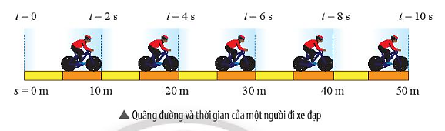
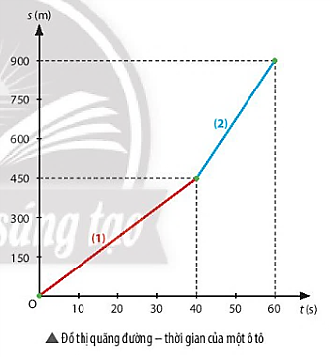
Bài 2. Dựa vào đồ thị quãng đường – thời gian của một ô tô trong hình bên để trả lời các câu hỏi sau
a) Sau 50 giây, xe đi được bao nhiêu mét?
b) Trên đoạn đường nào xa chuyển động nhanh hơn? Xác định tốc độ của xe trên mỗi đoạn đường.
Bước 2. HS thực hiện nhiệm vụ học tập
- HS liên hệ lại kiến thức đã học, suy nghĩ, tìm câu trả lời.
Bước 3. Báo cáo kết quả hoạt động, thảo luận
- Đại diện HS lên bảng trình bày câu trả lời, các HS khác hoàn thành bài tập vào vở
Bài 1. a) Bảng ghi các giá trị quãng đường s và thời gian t tương ứng của người đi xe đạp
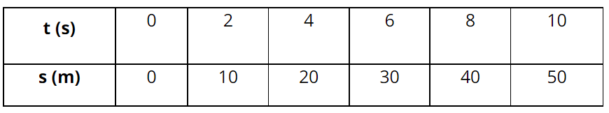
b) Vẽ đồ thị quãng đường - thời gian của người đi xe đạp
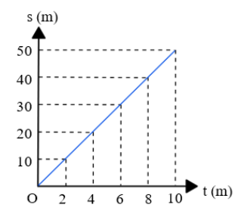
Bài 2.
a) Từ điểm ứng với t = 50 s trên trục Ot, vẽ một đường thẳng song song với trục Os cắt đồ thị tại một điểm M, từ M vẽ một đường thẳng song song với trục Ot cắt trục Os, ta được s = 675 m.
b) Trên đoạn đường (2) xe chuyển động nhanh hơn vì đồ thị dốc hơn.
- Xác định tốc độ của xe trên đoạn đồ thị (1):
Ta có: tại thời điểm t = 40 s, ô tô đi được đoạn đường s = 450 m
=> Tốc độ của xe trên đoạn đồ thị (1):
$$v_{1}=\frac{s}{t}=\frac{450}{40}=11,25 m/s$$
- Xác định tốc độ của xe trên đoạn đồ thị (2):
Từ đồ thị ta thấy, tại thời điểm t = 40 s, ô tô bắt đầu thay đổi tốc độ.
Thời gian di chuyển của ô tô từ thời điểm t = 40 s đến thời điểm t = 60 s là t = 20 s.
Quãng đường tương ứng với thời gian di chuyển 20 s của ô tô từ thời điểm 40 s đến thời điểm t = 60 s là s = 900 – 450 = 450 m.
=> Tốc độ của xe trên đoạn đồ thị (2):
$$v_{2}=\frac{s}{t}=\frac{900}{20}=22,5 m/s$$
Bước 4. Đánh giá kết quả thực hiện
- GV nhận xét, đánh giá kết quả thực hiện của HS.
*Hướng dẫn về nhà:
- Ôn tập và ghi nhớ kiến thức vừa học.
- Làm bài tập trong SBT
- Tìm hiểu nội dung bài 10. Đo tốc độ

